國立中山大學卓越教學小組106年度計畫成果報告表
執行單位 | 通識中心服務學習組 |  |  | 計畫類別 | 服務學習（三）史蹟導覽
計畫主持人 | 江政寬老師 |  |  | 計畫類別
計畫聯絡人 | 通識中心服務學習組 通識中心服務學習組 柳劭蓉 (分機:5870,Mail: sjliu@mail.nsysu.edu.tw) |  |  | 計畫類別
計畫名稱 | 106-1學期國立中山大學--服務學習課程
執行情形 | □ 計畫尚未完成，繳交期中成果報告  ■ 計畫已完成，繳交期末成果報告
執行期間 | 自 2017-08-01 至 2017-12-31
地 點 | 通3011
計畫成果摘要 | 量化成果 | 辦理活動(課程)名稱 | 辦理場次 |  |  | 參加人次
計畫成果摘要 | 量化成果 | 打狗再興會社專家導覽 | 1 |  |  | 33
計畫成果摘要 | 量化成果 | 期初反思 | 1 |  |  | 33
計畫成果摘要 | 量化成果 | 期末反思 | 1 |  |  | 33
計畫成果摘要 | 量化成果 | 國小史蹟導覽 | 2 |  |  | 127
計畫成果摘要 | 質化成果(1000  字以內) | 中山大學雖然鄰近哈瑪星社區，但與社區之間的互動極為稀少，同學亦大都不了解哈瑪星的歷史。為了縮窄學生、學校、社區的距離，史蹟導覽這門課帶領學生走出校園與社區接觸。本課程從導覽景點的介紹到手冊製作都由同學們自己設計修改，最後反思這學期的學習過程。以國小學童的角度設計活動與手冊，讓同學們除了受歷史文化薰陶外，也學習服務社會並展現大學生的價值。
成果照片與說明  (請放置辦理活動  及購置設備之照  片，至少四張) | 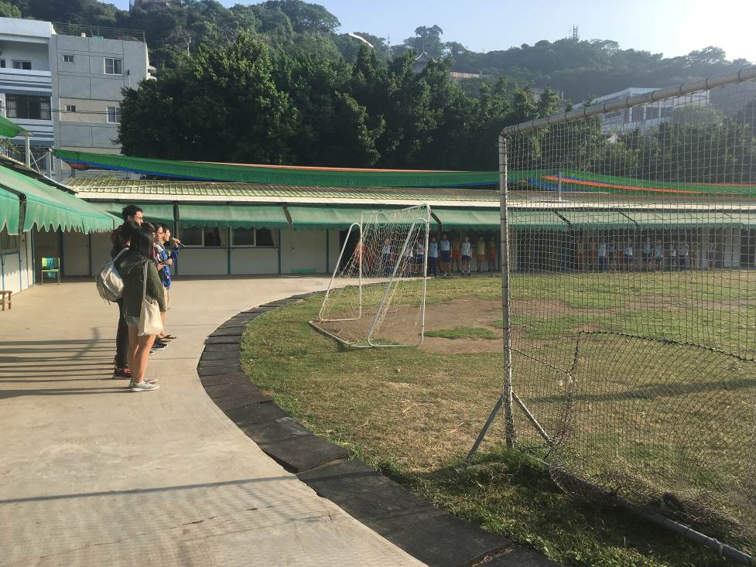  國小宣傳  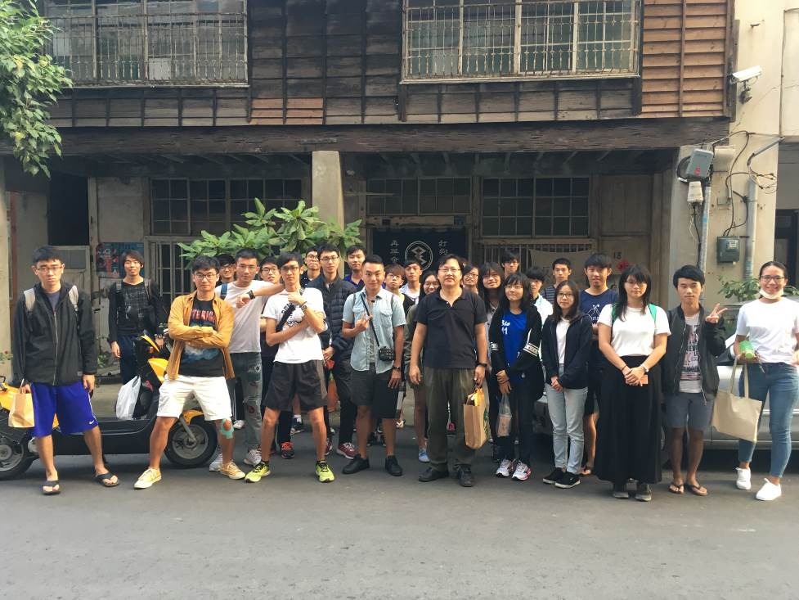  專家導覽  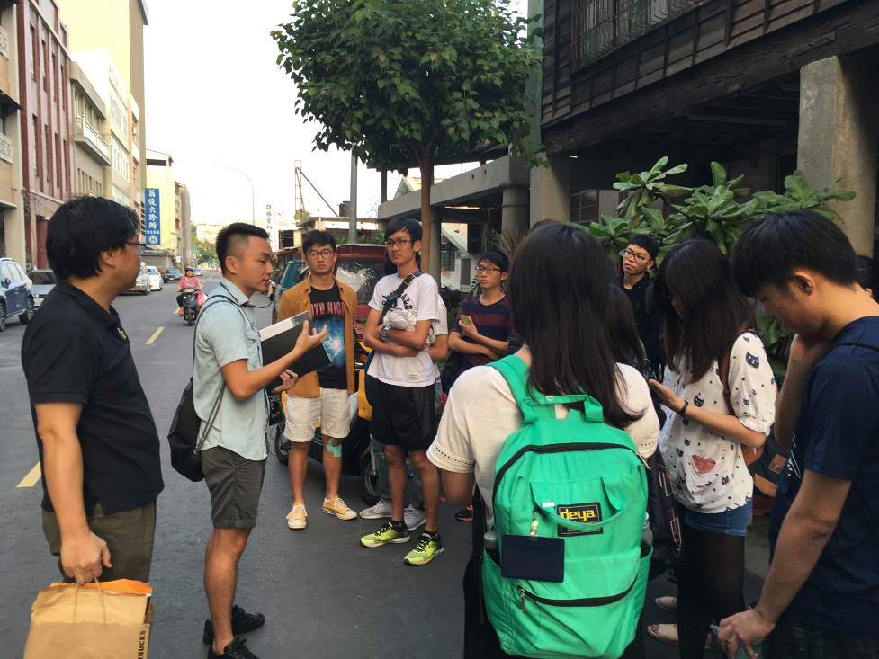  專家導覽  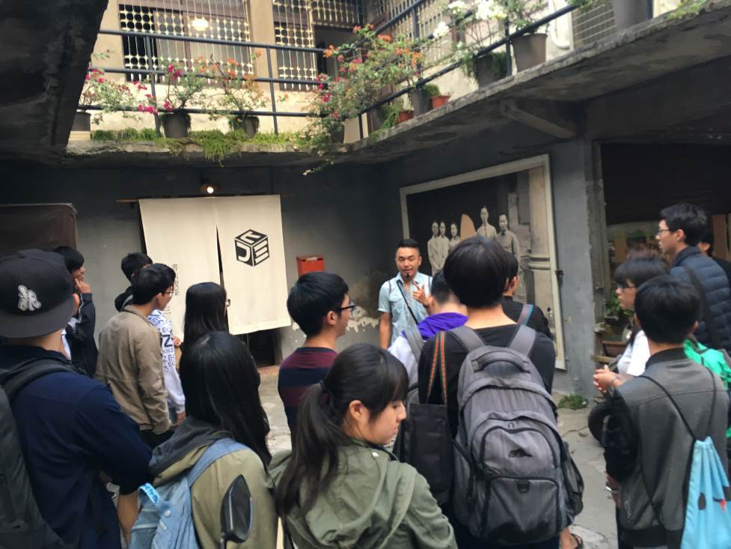  專家導覽  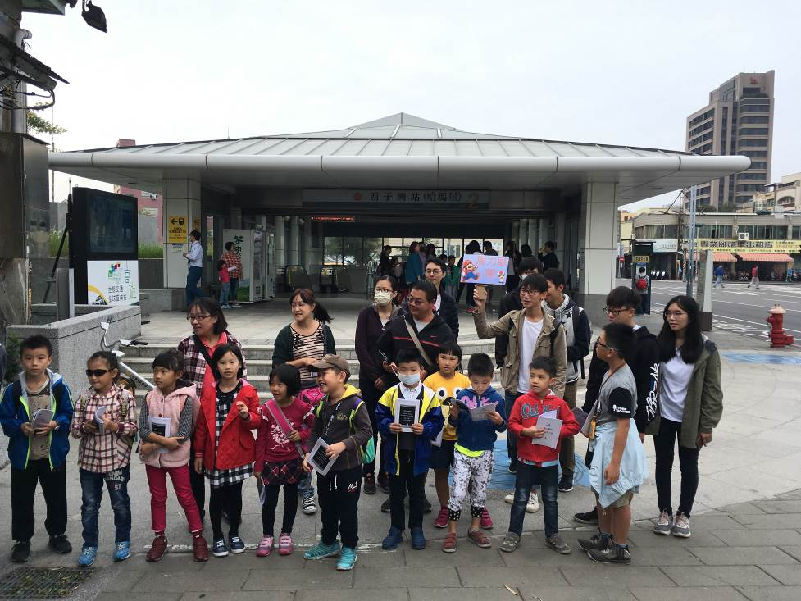  學生實地導覽  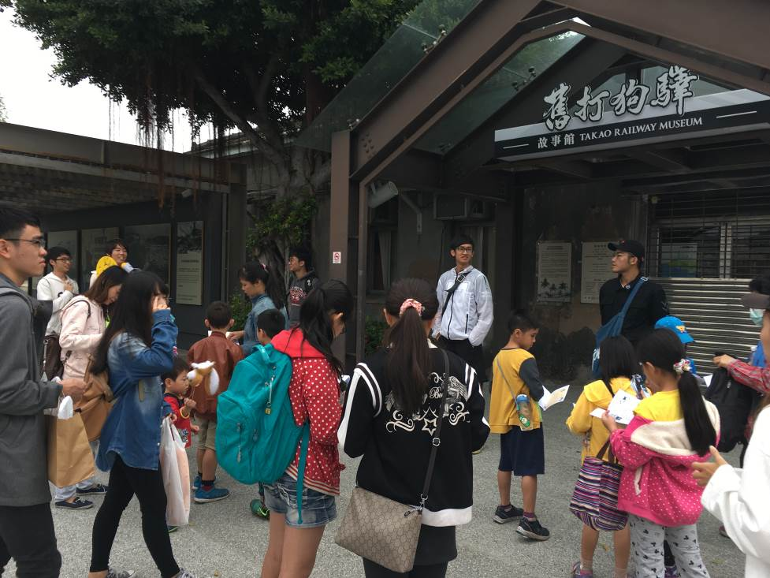學生實地導覽  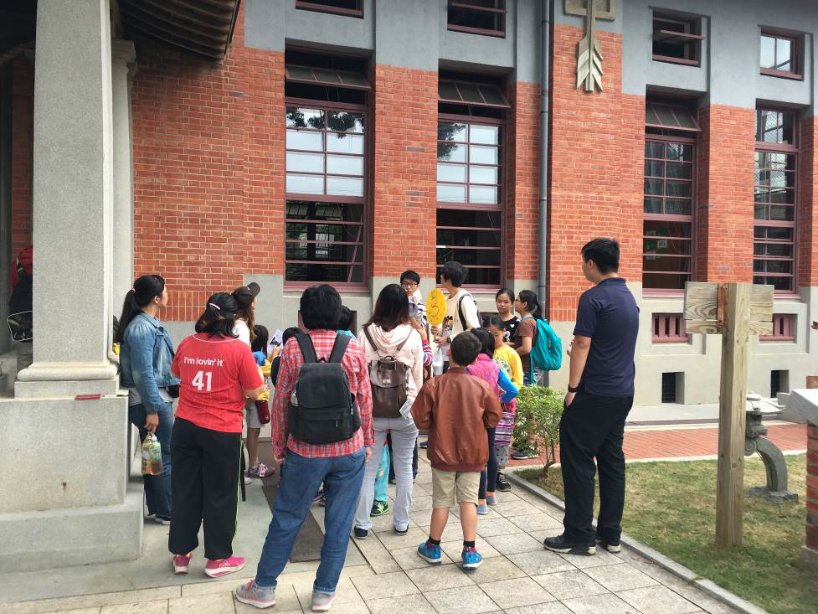  學生實地導覽  照片原檔:  https://drive.google.com/drive/folders/1swhOYv1ZT-LFYVnMPTvG9ke-UGMWUoDT?usp=sharing  成果海報:  https://drive.google.com/file/d/188DMOGb4o2TedP-KwrK9GV7huwohlA42/view?usp=sharing  成果海報照片原檔:  https://drive.google.com/drive/folders/15u6hr04bxcqR69LrpirIJ_UQrcoj_wdr?usp=sharing
成果自評與建議  (200 字以內) | 1,學生於繳交成果上易拖延，通訊軟體聯絡效果有限
設備購置及設施  改善執行情形 | 無
計畫成果  補充電子檔 | 導覽手冊:  https://drive.google.com/drive/folders/1yarBIDrH_PcfE9iFye4vFfMBrTUdrmFy?usp=sharing  影片:  https://youtu.be/1mq2jnpI1os  https://drive.google.com/file/d/1inpd8YP5PAWm3k0xpjEkWstB1c3dkG3y/view?usp=drivesdk  成果影片:  https://drive.google.com/file/d/1VK3NkBMMfQJ8ZqTCzlvtAKHUk692nMn8/view?usp=sharing
繳交(上傳)時間
備註

